宣亚考勤系统-用户使用手册

操作手册

系统入口
考勤系统在宣亚门户网站中有两个入口，一个是宣亚门户网站首页——考勤管理页签；另一个是进入行政管理系统——考勤管理。在这两处都可以进行每日考勤信息填写和修改。

系统操作
新的考勤系统以一个日历的形式展现每日的考勤信息，用户当天就可以查看到上班的时间点，次日才可以查看到下班的时间点。
系统界面，如图：
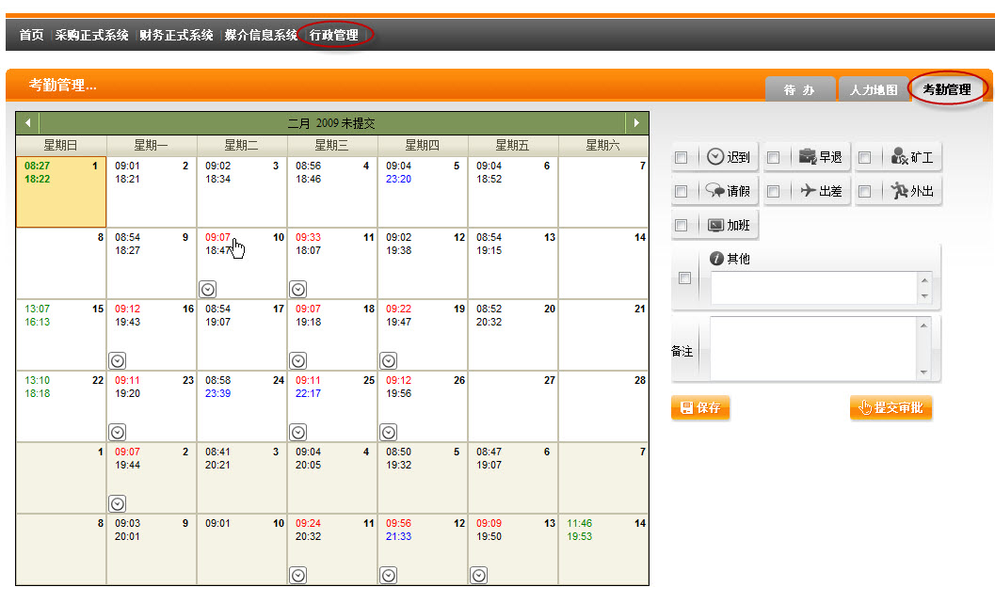
- 系统将会根据用户的打卡记录时间，自动判断出用户的考勤情况，例如：打卡时间在上午9：05至上午10：00之间的，系统默认为迟到一次。
- 用户单击日历中的某一天，系统将在页面的右侧展现当天的考勤信息，用户可以根据实际情况修改当天的考勤信息，例如：系统默认判断出用户当天是迟到，但是有可能用户当天没有打上卡，此时用户可以将“迟到”的勾选去掉，选择“其他”，填写相应的内容，然后保存，这样一天的考勤信息就填写完毕了。
- 如果用户某天的考勤中有请假、加班等情况，需要提前在行政管理系统中填写请假单、加班单等单据。而且填写的单据必须审批通过后才可以生效。生效的请假单、加班单等需要用户手动关联到相对应的考勤信息中。
- 在每月的月初或者月末，用户需要提交考勤信息等待审批，审批通过的考勤才可以用于计算工资。

有任何疑问请联系IT部，谢谢！

